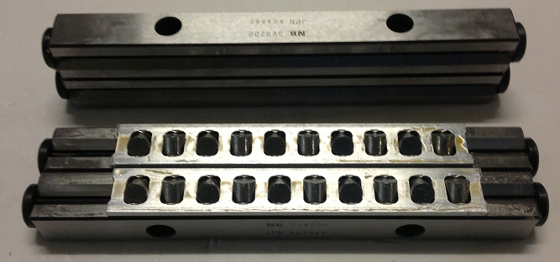

Код из 1С | Артикул | Наименование/ Бренд/  Поставщик | Технические характеристики | Габариты  Д*Ш*В,  мм | Масса,  гр | Материал | Место установки/Назначение
F0017417 | EE-330A | Подшипник линейный 9200 |  |  |  | Металл | Заточной станок JF 330, на один станок идет 4 направляющих и 2 сепаратора с шариками
 |  | Jeffer

